（选修3-1）
第三部分 磁场
专题3.31 磁场中的极值问题
1．(12分)如图所示，有一平行板电容器左边缘在y轴上，下极板与x轴重合，两极板间匀强电场的场强为E。一电荷量为q，质量为m的带电粒子，从O点与x轴成θ角斜向上射入极板间，粒子经过K板边缘a点平行于x轴飞出电容器，立即进入一磁感应强度为B的圆形磁场的一部分(磁场分布在电容器的右侧且未画出)，随后从c点垂直穿过x轴离开磁场。已知粒子在O点的初速度大小为v＝，∠acO＝45°，cos θ＝，磁场方向垂直于坐标平面向外，磁场与电容器不重合，带电粒子重力不计，试求：
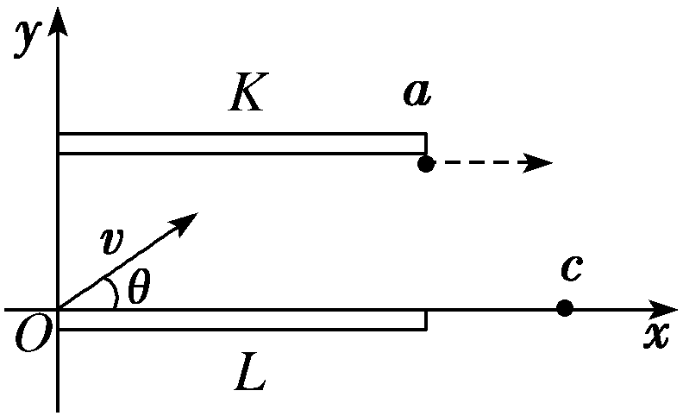
(1)K极板所带电荷的电性；
(2)粒子经过c点时的速度大小；
(3)圆形磁场区域的最小面积。
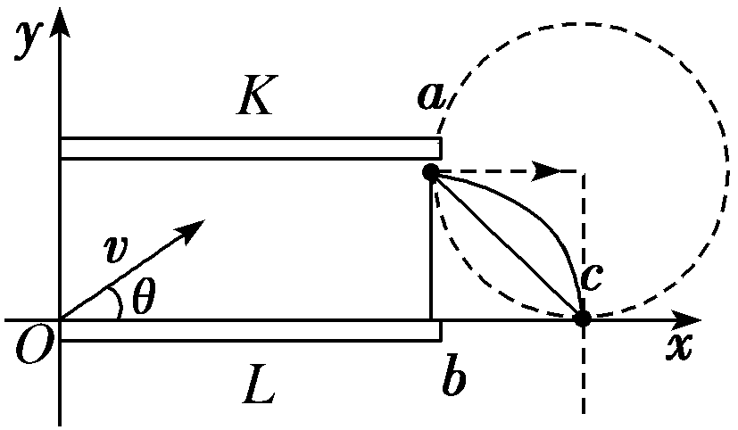
2．如图所示，平行金属板PQ、MN水平地固定在地面上方的空间，金属板长l=20cm，两板间距d=10cm，两板间的电压U_{MP}=100V，在距金属板M端左下方某位置有一粒子源A，从粒子源斜向右上连续发射速度相同的带电粒子，发射速度相同的带电粒子，射出的带电粒子在空间通过一垂直于纸面向里的磁感应强度B=0.20T的圆形区域匀强磁场（图中未画出）后，恰好从金属板PQ左端的下边缘水平进入两金属板间，带电粒子在电场力作用下恰好从金属板MN的右边缘飞出。已知带电粒子的比荷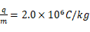，粒子重力不计，（计算结果可用根号表示）。求：
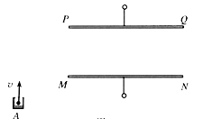
（1）带电粒子射入电场时的速度大小v；
（2）圆形匀强磁场区域的最小半径r；
3．如图所示，xOy平面内有垂直纸面向里的匀强磁场，磁感应强度B＝0.08T，在原点O有一粒子源，它可以在xOy平面内向I、IV象限各个方向发射质量m＝9.6×10^{－24}kg、电荷量q＝4.8×10^{－16}C、速度v＝l×10⁶m/s的带正电的粒子。一足够长薄板平行于x轴放置，薄板的中点O'的坐标为（0，0.4m），不考虑粒子之间的相互作用，结果保留两位有效数字。
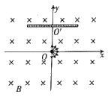
（1）若磁场范围足够大，求薄板下表面被粒子击中的区域的长度；
（2）若匀强磁场大小方向均不变，但只存在于一个圆形区域中，粒子源恰好在其边界上，已知粒子最后全部垂直打在薄板上，求粒子从O点到薄板的最长时间和最短时间；
4.(2019·广东省韶关市调研)如图所示，在无限长的竖直边界AC和DE间，上、下部分分别充满方向垂直于平面ADEC向外的匀强磁场，上部分区域的磁感应强度大小为B₀，OF 为上、 下磁场的水平分界线.质量为 m、带电荷量为＋q的粒子从 AC 边界上与 O 点相距为 a 的 P 点垂直于 AC 边界射入上方磁场区域，经 OF 上的 Q 点第一次进入下方磁场区域，Q 与 O 点的距离为 3a.不考虑粒子重力.
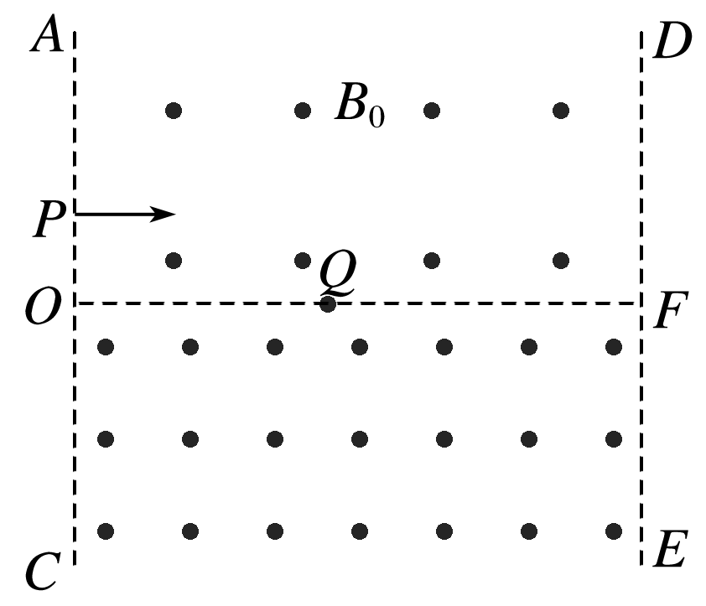
(1)求粒子射入时的速度大小；
(2)要使粒子不从AC边界飞出，求下方磁场区域的磁感应强度B₁应满足的条件；
(3)若下方区域的磁感应强度 B＝3B₀，粒子最终垂直 DE 边界飞出，求边界 DE 与AC 间距离的可能值.
5．如图所示，在水平线ab下方有一匀强电场，电场强度为E，方向竖直向下，ab的上方存在匀强磁场，磁感应强度为B，方向垂直纸面向里，磁场中有一内、外半径分别为R、的半圆环形区域，外圆与ab的交点分别为M、N。一质量为m、电荷量为q的带负电粒子在电场中P点静止释放，由M进入磁场，从N射出，不计粒子重力。
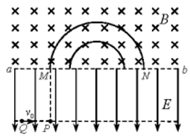
（1）求粒子从P到M所用的时间t；
（2）若粒子从与P同一水平线上的Q点水平射出，同样能由M进入磁场，从N射出，粒子从M到N的过程中，始终在环形区域中运动，且所用的时间最少，求粒子在Q时速度的大小。
6．如图所示，在xOy平面内，有一电子源持续不断地沿x正方向每秒发射出N个速率均为v的电子，形成宽为2b、在y轴方向均匀分布且关于x轴对称的电子流．电子流沿x方向射入一个半径为R、中心位于原点O的圆形匀强磁场区域，磁场方向垂直xOy平面向里，电子经过磁场偏转后均从P点射出．在磁场区域的正下方有一对平行于x轴的金属平行板K和A，其中K板与P点的距离为d，中间开有宽度为2l且关于y轴对称的小孔．K板接地，A与K两板间加有正负、大小均可调的电压_{UAK}.穿过K板小孔到达A板的所有电子被收集且导出，从而形成电流．已知b＝R，d＝l，电子质量为m，电荷量为e，忽略电子间相互作用．
(1)求磁感应强度B的大小；
(2)求电子流从P点射出时与负y轴方向的夹角θ的范围；
(3)当_{UAK}＝0时，每秒经过极板K上的小孔到达极板A的电子数；
(4)画出电流i随_{UAK}变化的关系曲线．
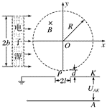
7．如图甲所示，在xOy平面的第三象限内有一个粒子发射装置S，它可以向第一象限0°～90°范围内的不同方向发射速率为v₀=1.0×10³m/s，比荷为=1×10⁵C/kg的大量带负电粒子．现在x轴上方的某区域内加一个匀强磁场，使所有粒子经过磁场后能在0≤y≤0.1m的范围内沿x轴正向运动．粒子越过磁场区域后进入一个由平行板电容器MN所产生的正方形电场区域，电容器两极板上的电压随时间变化的图象如图乙所示，已知电容器的左右两端位于x₁=0.15m，x₂=0.25m处，上下两端位于y₁=0.1m、y₂=0m处，在x=0.3m处有一个平行于y轴的荧屏L，粒子打到荧光屏后能够发光．若所有粒子的运动轨迹都在一行于纸面的平面内，且不计粒子的重力、粒子间的相互作用及粒子落在极板和荧光屏上对电压的影响．求：
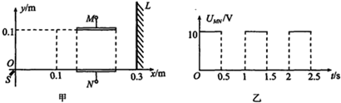
（1）偏转磁场的感应强度；
（2）偏转磁场在图中坐标系中分布的最小面积（结果保留两位有效数字）；
（3）电容器两极板间有电压和无电压时荧光屏上平行于y轴方向发光长度的比值．
8. （2014高考福建理综）如图，某一新型发电装置的发电管是横截面为矩形的水平管道，管道的长为L、宽度为d、高为h，上下两面是绝缘板，前后两侧面M、N是电阻可忽略的导体板，两导体板与开关S和定值电阻R相连。整个管道置于磁感应强度大小为B，方向沿z轴正方向的匀强磁场中。管道内始终充满电阻率为ρ的导电液体（有大量的正、负离子），且开关闭合前后，液体在管道进、出口两端压强差的作用下，均以恒定速率v₀沿x轴正向流动，液体所受的摩擦阻力不变。
（1）求开关闭合前，M、N两板间的电势差大小U₀；
（2）求开关闭合前后，管道两端压强差的变化Δp；
（3）调整矩形管道的宽和高，但保持其它量和矩形管道的横截面S=dh不变，求电阻R可获得的最大功率P_{m}及相应的宽高比d/h的值。

